Metodické poznámky
Pozn. V textu je užíváno obvyklé značení x – souřadnice polohy, v – souřadnice rychlosti. Za kladný směr osy x volíme směr od detektoru.

Level 1
Řešení:
1. Auto stojí ve vzdálenosti 50 cm od detektoru pohybu.
2. Auto se pohybuje s konstantní rychlostí směrem od detektoru pohybu.
3. Auto se pohybuje zrychleně směrem od detektoru pohybu.

Závislost x(t). Týká se zobrazení základních typů pohybů. Auto se nepohybuje, pohybuje se rovnoměrně, pohybuje se zrychleně. Přestože se nám tato úloha může zdát jednoduchá, doporučuji ji zařadit. Zejména interpretace grafu, který ukazuje stojící objekt, je pro žáky velmi obtížná. Zrychlený pohyb žáci většinou rozpoznají, je však pro ně mnohem těžší ho realizovat.

Level 2
Řešení:
1. Auto se pohybuje s konstantní rychlostí směrem k detektoru pohybu.
⬧ Míjí detektor pohybu.
Auto by pokračovalo v pohybu za detektor.
2. Auto se rozjede, zpomaluje až do zastavení ve vzdál. 90 cm od detektoru, pak se vrací zpět.
3. Auto se ze vzd. 100 cm přibližuje k detektoru, těsně před ním se zastaví a vrací se zpět.
⬧ Bod obratu; čas, kdy se auto vrací, začne pohybovat opačným směrem.

Závislost x(t). Týká se zobrazení pohybu proti zvolenému kladnému směru osy x, tj. v našem případě směrem k detektoru pohybu. Zde je důležité klást důraz na to, co znamená průsečík křivky grafu s časovou osou a extrémní bod křivky.

Level 3
Řešení:
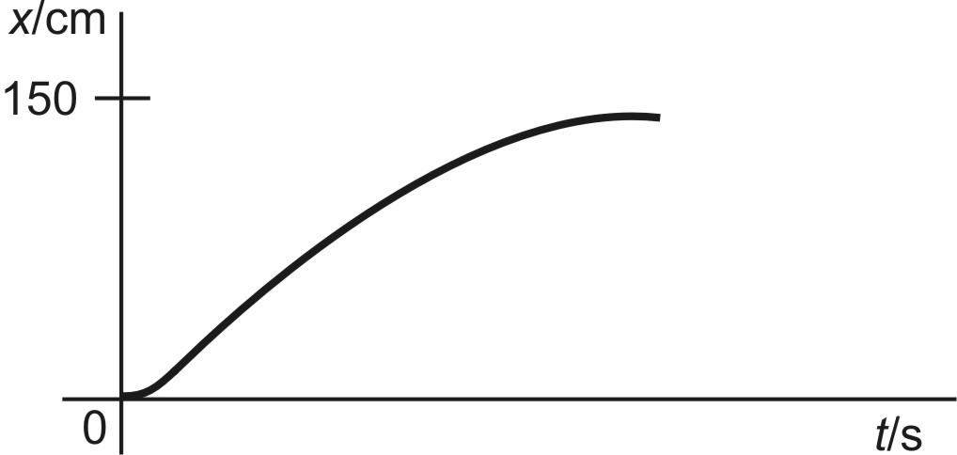 | 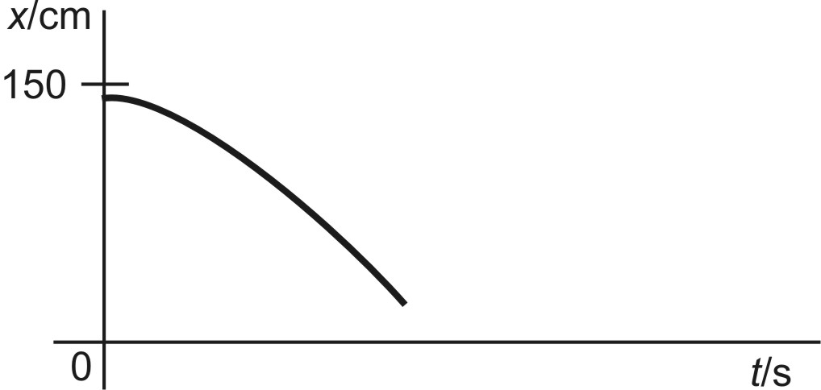 | 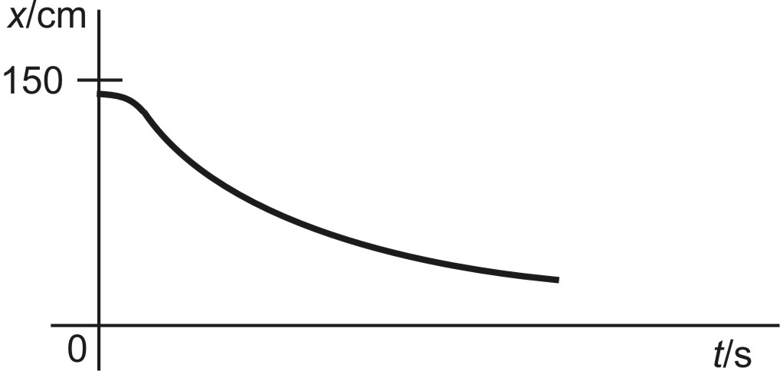

Závislost x(t). Tato úroveň procvičuje úlohy z předchozích úrovní. Velmi obtížným úkolem je interpretace grafu č. 2. Naprosto drtivá většina žáků ve výzkumném šetření interpretuje tento graf jako zobrazení zpomaleného pohybu. Zřejmě proto, že křivka je podle vertikální osy symetrická s jim dobře známým učebnicovým zobrazením zpomaleného pohybu. Pokud mají žáci s interpretací problémy, je vhodné s nimi zopakovat:
- jak se mění přírůstek dráhy za stejné časové intervaly během zrychleného a zpomaleného pohybu
- ukázat jim, jak zjistit, jak se přírůstky v grafu mění: do grafu vyznačit stejné časové úseky a k nim nalézt odpovídající přírůstky souřadnice.

Level 4
Řešení:
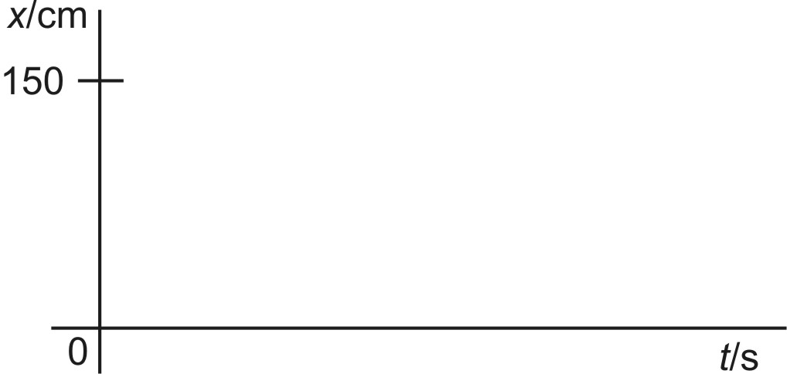

Závislost x(t). Tato úroveň je opět procvičující, ovšem není zaměřená na interpretaci grafu, ale na jeho vytvoření, resp. načrtnutí křivky závislosti. Dále mají žáci zakreslit tentýž pohyb z dvou různých pozic pozorovatele. Pro kontrolu je tedy nutné použít dva detektory. Pro tuto úroveň je vhodné seskupit žáky do dvojic či větších skupinek.

Level 5
Řešení:
1. Auto se pohybuje s konstantní rychlostí směrem od detektoru.
2. Auto zrychluje směrem od detektoru.
3. Auto zrychluje směrem od detektoru, poté začne zpomalovat až do úplného zastavení.
⬧ Auto začíná zpomalovat. Ale pohybuje se stále stejným směrem!

Závislost v(t). Pozn. ke značení veličin: V této úrovni jsou v grafu vyneseny pouze kladné hodnoty v. Jelikož se jedná pouze o pohyb v přímce, může v značit jak souřadnici, tak velikost rychlosti. V rámci této úrovně mají žáci interpretovat opět jednoduché pohyby. Nejtěžší bývá pro žáky interpretace posledního grafu, kdy tento graf zaměňují za graf x(t) a maximum křivky tak chybně interpretují jako bod obratu autíčka.

Level 6
Řešení:
1. Auto se pohybuje s konstantní rychlostí směrem k detektoru. Vrací se.
2. Auto se pohybuje od detektoru, zrychluje, pak začne zpomalovat až zastaví. Začne se vracet.
⬧ Bod obratu, čas, kdy se auto vrací, začne pohybovat opačným směrem.
3. Auto zrychluje směrem k detektoru, pak zpomaluje až se zastaví. Začne zrychlovat na opačnou stranu (směrem od detektoru), zpomaluje.

Závislost v(t). Tato úroveň je zaměřena na interpretaci záporných hodnot v grafu souřadnice rychlosti. Opět je důležité zobecnit to, co žáci pozorují, zejména interpretovat klíčové části křivky grafu extrémy, průsečík s časovou osou).

Závěrečný test

⬧ Zpomalování:

Závislost souřadnice polohy na čase |  | Závislost souřadnice rychlosti na čase
1. | 2. | 3. | 4.
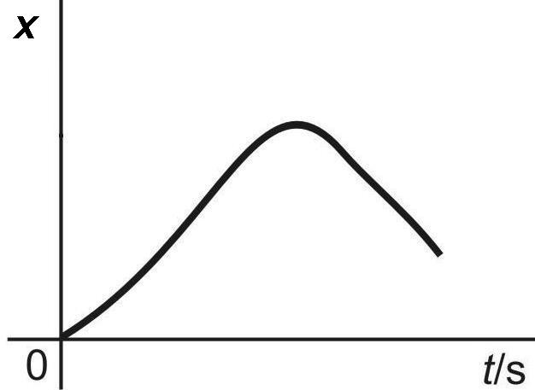 | 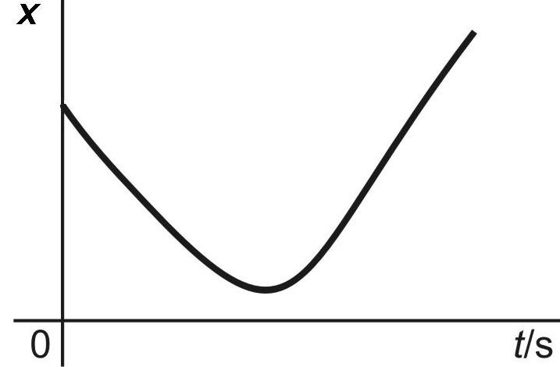 | 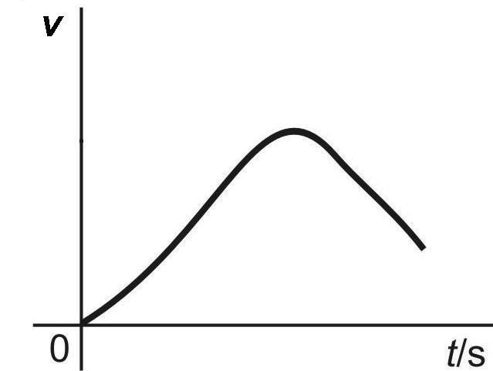 | 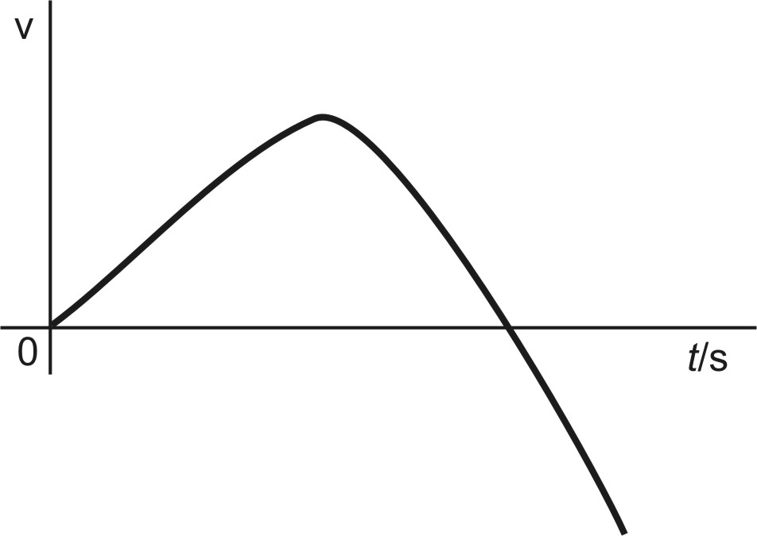

⬧ K detektoru:

Závislost souřadnice polohy na čase |  | Závislost souřadnice rychlosti na čase
1. | 2. | 3. | 4.

⬧ Grafy č. 1 a 4.

